*S’’approprier la forme ronde*



*Commencer à tracer des ronds en suivant le contour d’un objet*

❶ Placez un couvercle de casserole sur la table. Demandez à votre enfant d’en faire le tour avec son index en respectant le point de départ et le sens indiqués par cette image : 

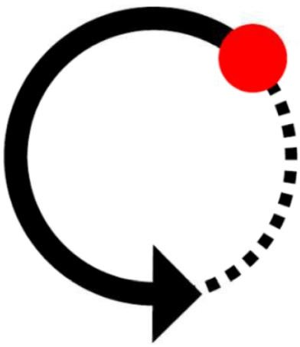❷ Placez des pions sur la table (ou des perles, des graines, ce que vous avez) et demandez à votre enfant de les utiliser pour suivre le contour du couvercle en respectant le point de départ et le sens indiqués par l’image :

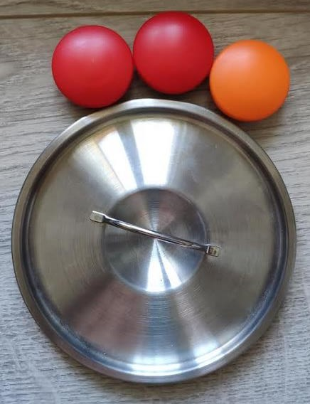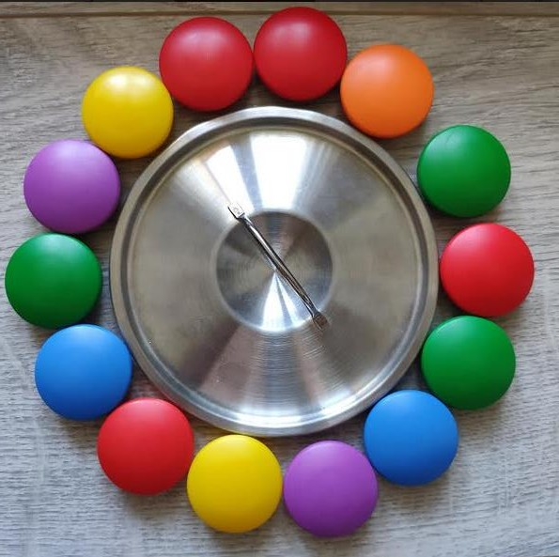

❸ Quand c’est terminé, lui demander d’enlever le couvercle pour faire apparaître le rond.

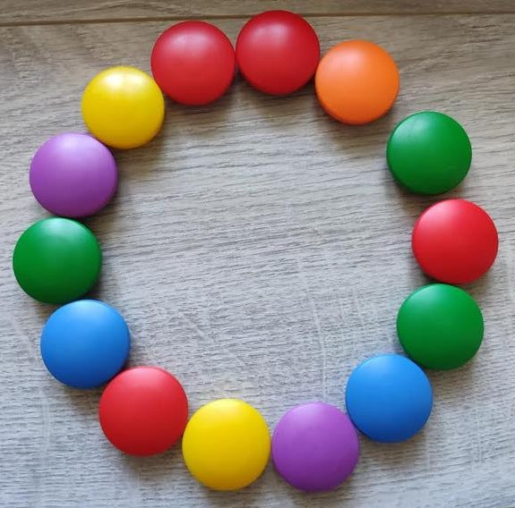

☺ *A refaire autant de fois que votre enfant le désire en changeant d’objets pour suivre le contour.*